|  |  |  |  |
| --- | --- | --- | --- |
| **COLEGIO PSICOPEDAGÓGICO EL ARTE DEL SABER**  **GUÍA VIRTUAL NOTA ESCOLAR** | | | |
| **ASIGNATURA: SOCIALES**  **SEMANA 31** | **GRADO:**  **SEGUNDO** | **PERIODO: IV** | **FECHA: ENTREGA**  **SEPTIEMBRE 11 DE 2020** |

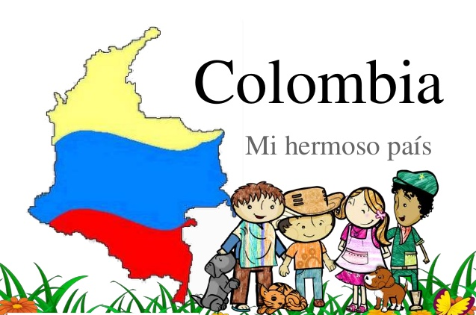

¿Dónde está ubicada Colombia?
Nuestro país hace parte del continente
Americano, específicamente Colombia
está ubicada en s...

**ACTIVIDAD**.

1. Realiza los dos dibujos en tu cuaderno.
2. Escribe en el cuaderno lo que más te gusta de nuestra amada Colombia.
3. Mirar las explicaciones del vídeo institucional.
4. Ingresar a la vídeo llamada.
5. Tu presencia es muy importante para mí.

La Educación es el pasaporte hacia el futuro, el mañana pertenece a aquellos que se preparan para él en el día de hoy (Malcolm X)

